Với mong ước mang lại ngày hội “Trung thu” vui tươi, ý nghĩa và giáo dục cho thế hệ trẻ về tinh thần đoàn kết, truyền thống dân tộc, Ban giám hiệu, thầy cô và các bậc phụ huynh trường THCS Cao Bá Quát -Gia Lâm đã tổ chức ngày "Vui hội Trung thu" được đông đảo các em học sinh hưởng ứng.
Ngay sau khi nhận được thông báo về kế hoạch tổ chức trung thu của nhà trường, giáo viên chủ nhiệm lớp 9A1 đã triển khai tới các bậc phụ huynh, học sinh , lắng nghe ý kiến đóng góp, tham khảo các ý tưởng, cùng chung tay thực hiện mâm cỗ với những kỉ niệm cuối cấp tuyệt vời.

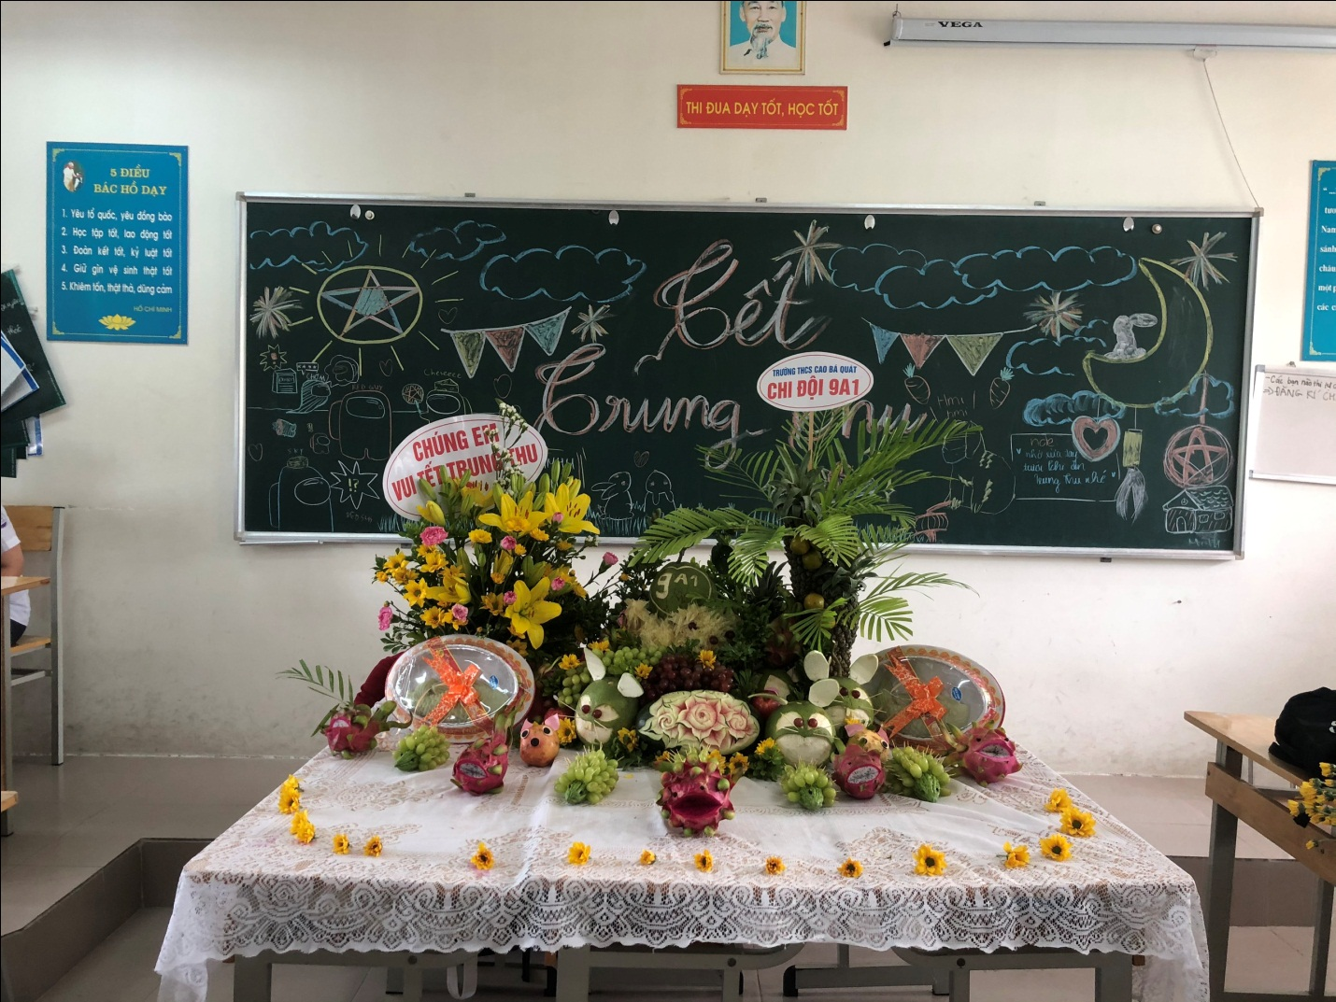

Mâm cỗ Trung thu của tập thể 9A1
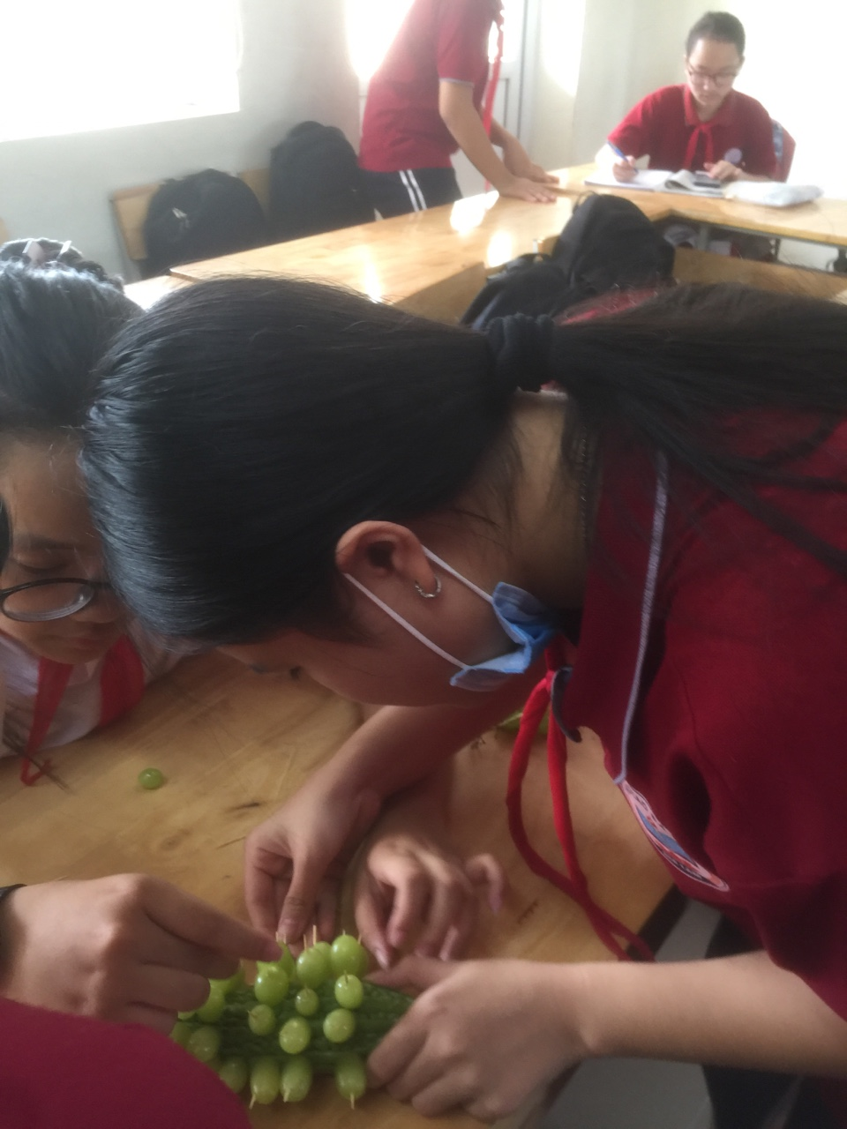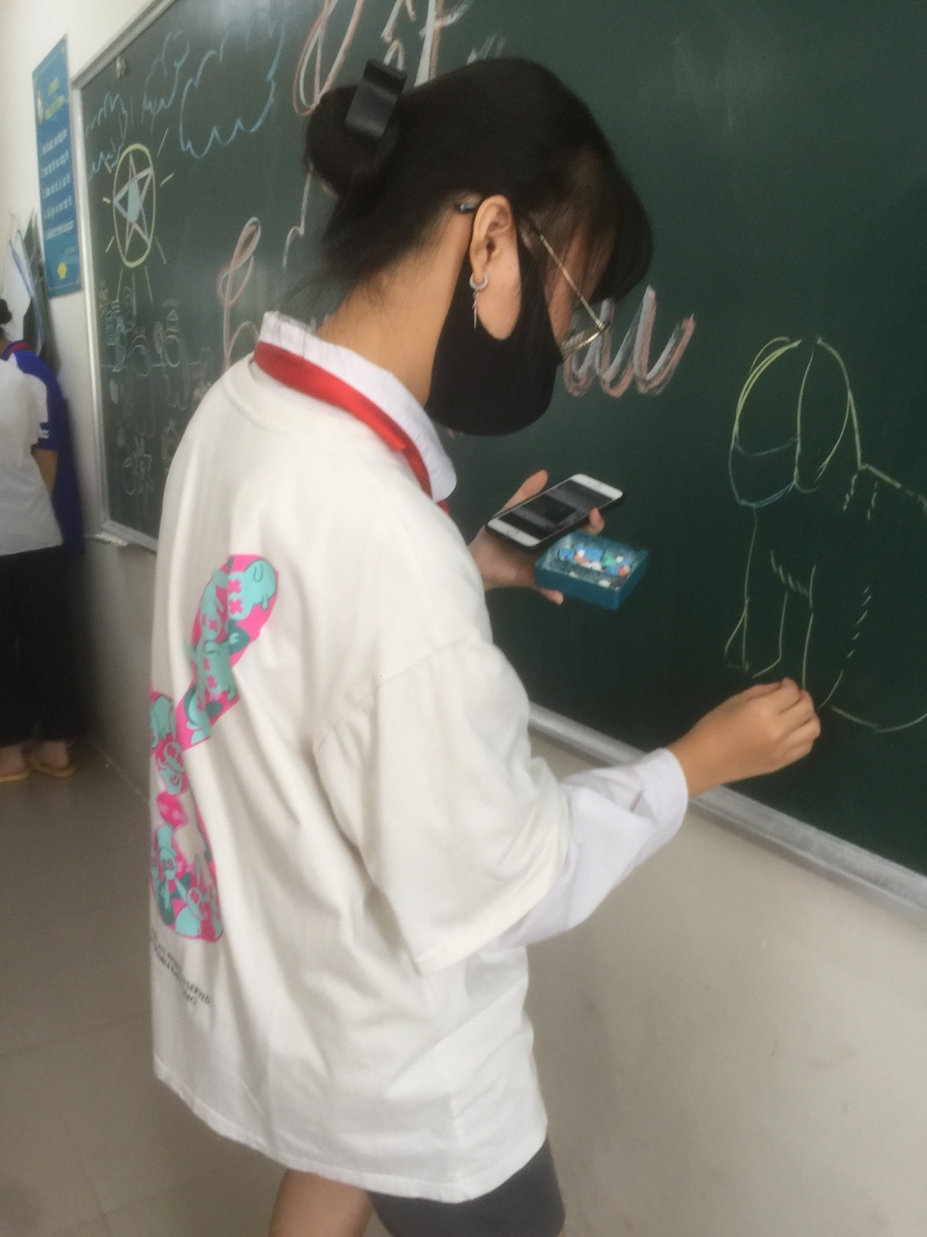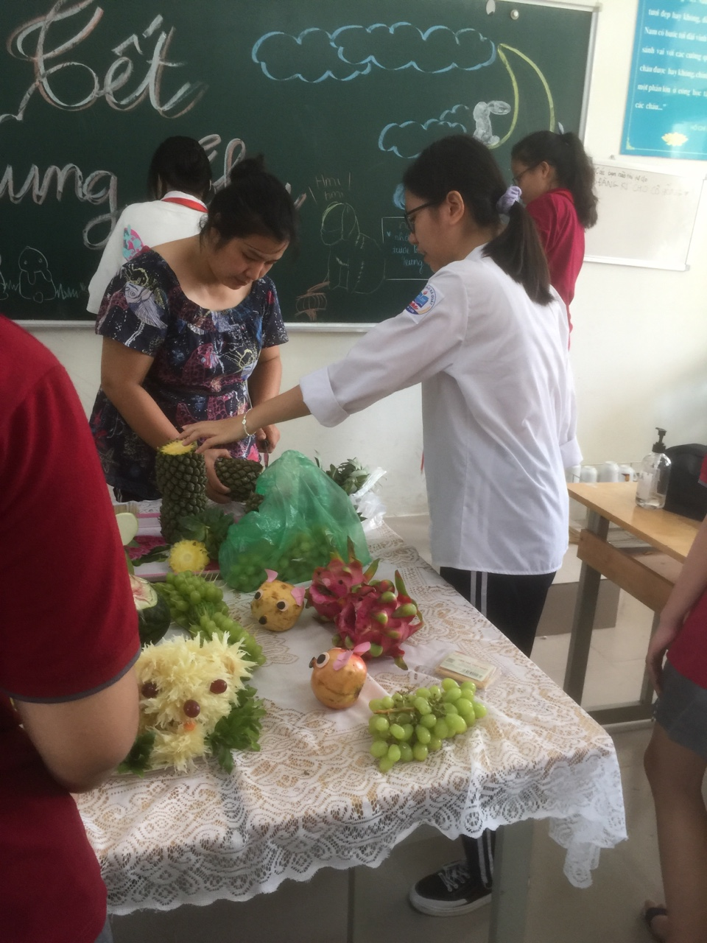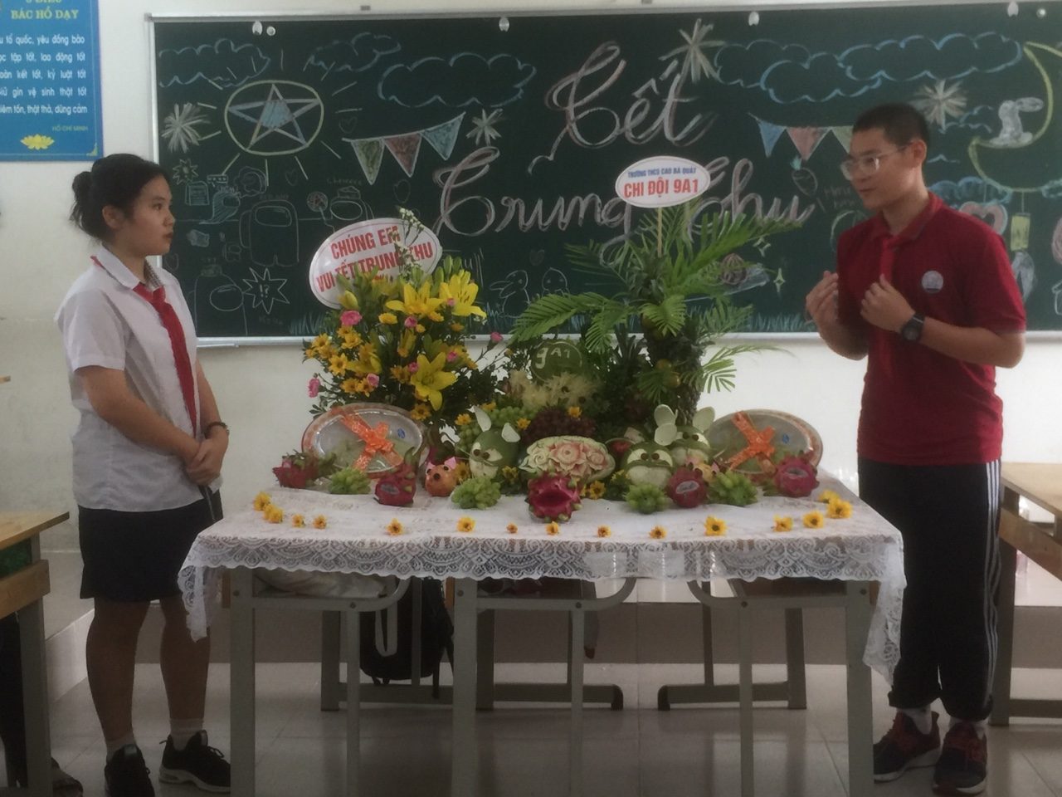
Hai “Phát thanh viên” chững chạc của lớp
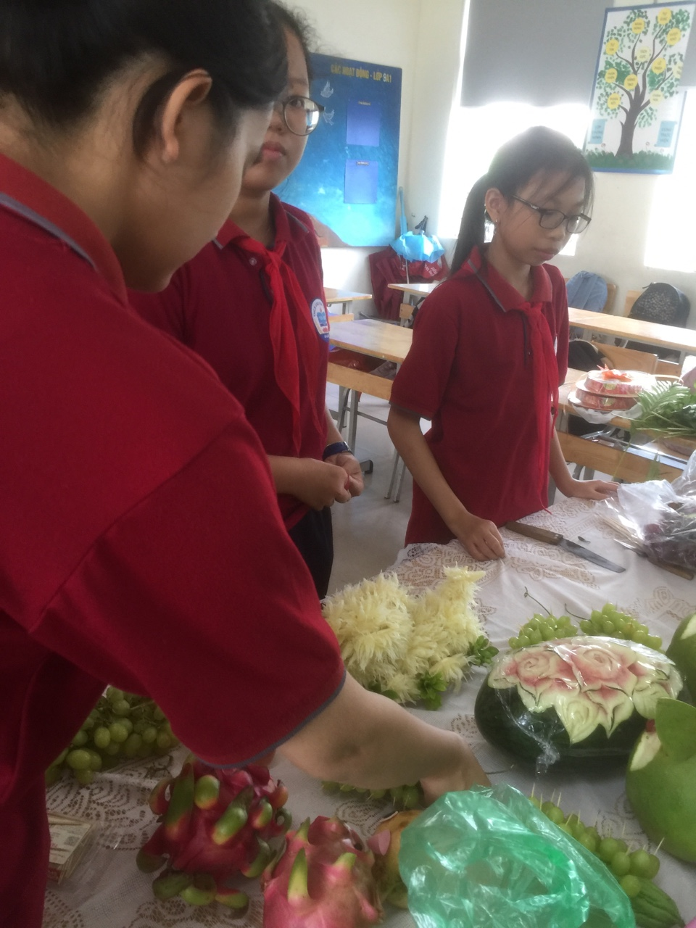
Mong chờ thời khắc phá cỗ

Hi vọng sẽ có nhiều hoạt động vui tươi bổ ích hơn nữa để các con có cơ hội được thể hiện tài năng khéo léo, thông minh và phát triển khiếu thẩm mĩ …, các bậc phụ huynh sẽ có thêm cơ hội được đồng hành cùng con trong các hoạt động tập thể dưới mái trường THCS Cao Bá Quát thân yêu.

